***NSS Zaalvoetbal 3de graad 2016 -> Winnaars!***

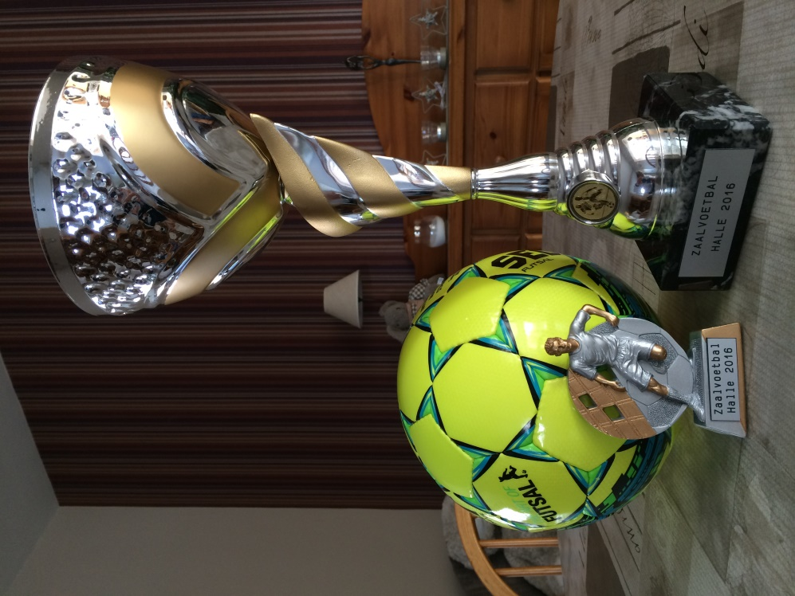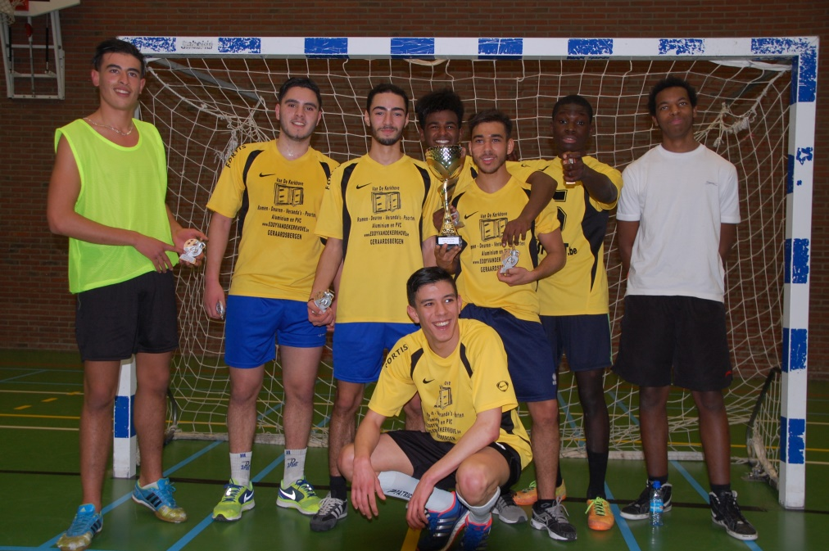

**Jaleel**

**Labran**

**Reda**

**El Fanis**

**Mounir Laachach**

**Rédouan Bouhrir**

**Jérémy Nzuzi Wembo**

**Karim Mourinou**

**& Wail Mohamed**

**Zakaria El Hosroute**

